LAPORAN PRAKTIKUM STRUKTUR DATA



Oleh :

FIKHRI HANIF

(2311533007)

Dosen Pengampu :

Dr. WAHYUDI,MT

DEPARTEMEN INFORMATIKA

FAKULTAS TEKNOLOGI INFORMASI

UNIVERSITAS ANDALAS

PADANG

2024

1. Tujuan
2. Memahami cara penggunaan Array.
3. Memahami cara kerja Array pada data.
4. Membuat program menggunakan Array.
5. Kajian Teori

Dalam pemrograman Java, sebuah array adalah sebuah struktur data yang dapat menyimpan beberapa nilai dengan tipe data yang sama dalam satu variabel. Setiap elemen di dalam array diidentifikasi oleh sebuah indeks, yang dimulai dari 0.

Konsep dasar yang terkait dengan array meliputi:

1. Indeks : Indeks adalah nomor yang digunakan untuk mengidentifikasi posisi atau lokasi setiap elemen dalam array. Indeks dimulai dari 0 dan berakhir di N-1, di mana N adalah jumlah total elemen dalam array.
2. Elemen: Elemen adalah nilai tunggal yang disimpan dalam array. Setiap elemen memiliki tipe data yang sama, yang ditentukan pada saat deklarasi array.
3. Tipe data Array : Tipe data array adalah tipe data dari elemen-elemen yang disimpan dalam array. Ini bisa berupa tipe data primitif seperti int, double, char, boolean, atau tipe data objek seperti String, dan tipe data lainnya.

Cara mendeklarasikan, menginisialisasi, dan mengakses elemen array dalam Java adalah sebagai berikut:

* Deklarasai Array

1. Array dideklarasikan dengan menyebutkan tipe data elemen diikuti dengan nama variabel array, dan diakhiri dengan tanda kurung siku ([]). Contoh:
2. Jika ingin langsung menginisialisasi array dengan nilai awal, dapat dilakukan sebagai berikut:

* Inisialisasi Array

1. Setelah mendeklarasikan array, kita dapat menginisialisasi nilai-nilai awal ke dalam array tersebut menggunakan tanda kurung kurawal {}. Contoh:

* Mengakses Elemen Array

1. Untuk mengakses elemen array, kita gunakan nama array diikuti dengan indeks elemen yang ingin diakses, dalam tanda kurung siku ([]). Contoh:
2. Kita juga dapat mengubah nilai elemen array dengan cara yang sama:

Penting untuk diingat bahwa indeks array dimulai dari 0 dan berakhir di N-1, di mana N adalah panjang array.

1. Langkah Pengerjaan
2. Array Review

Buka aplikasi eclips lalu mulai untuk proses pengcodingan sepeerti gambar dibawah ini agar program berjalan dengan baik.

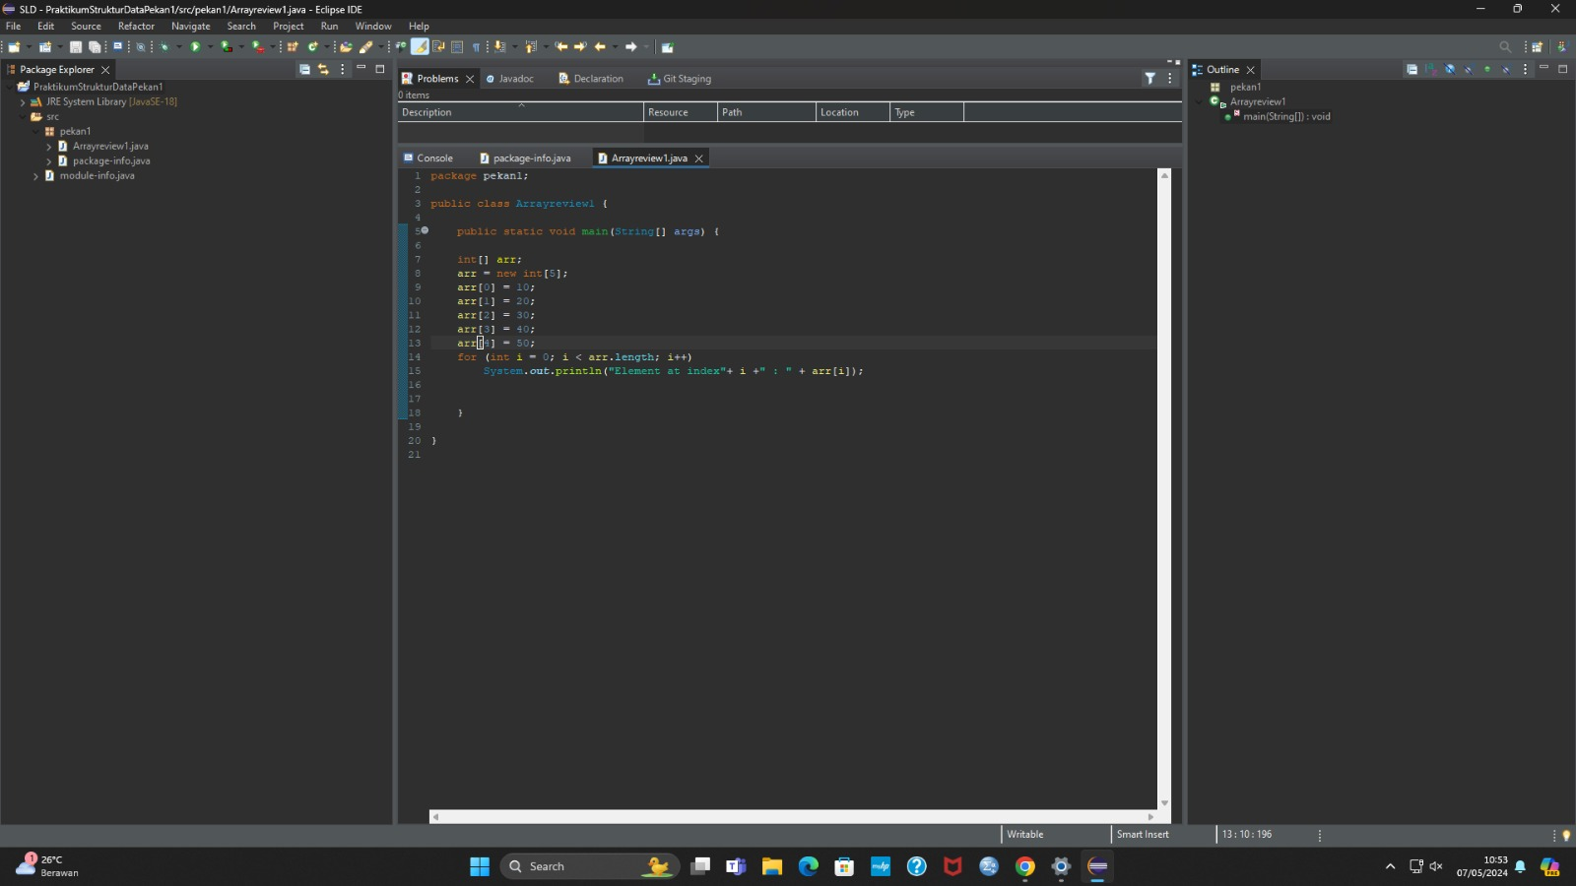

Outputnya :

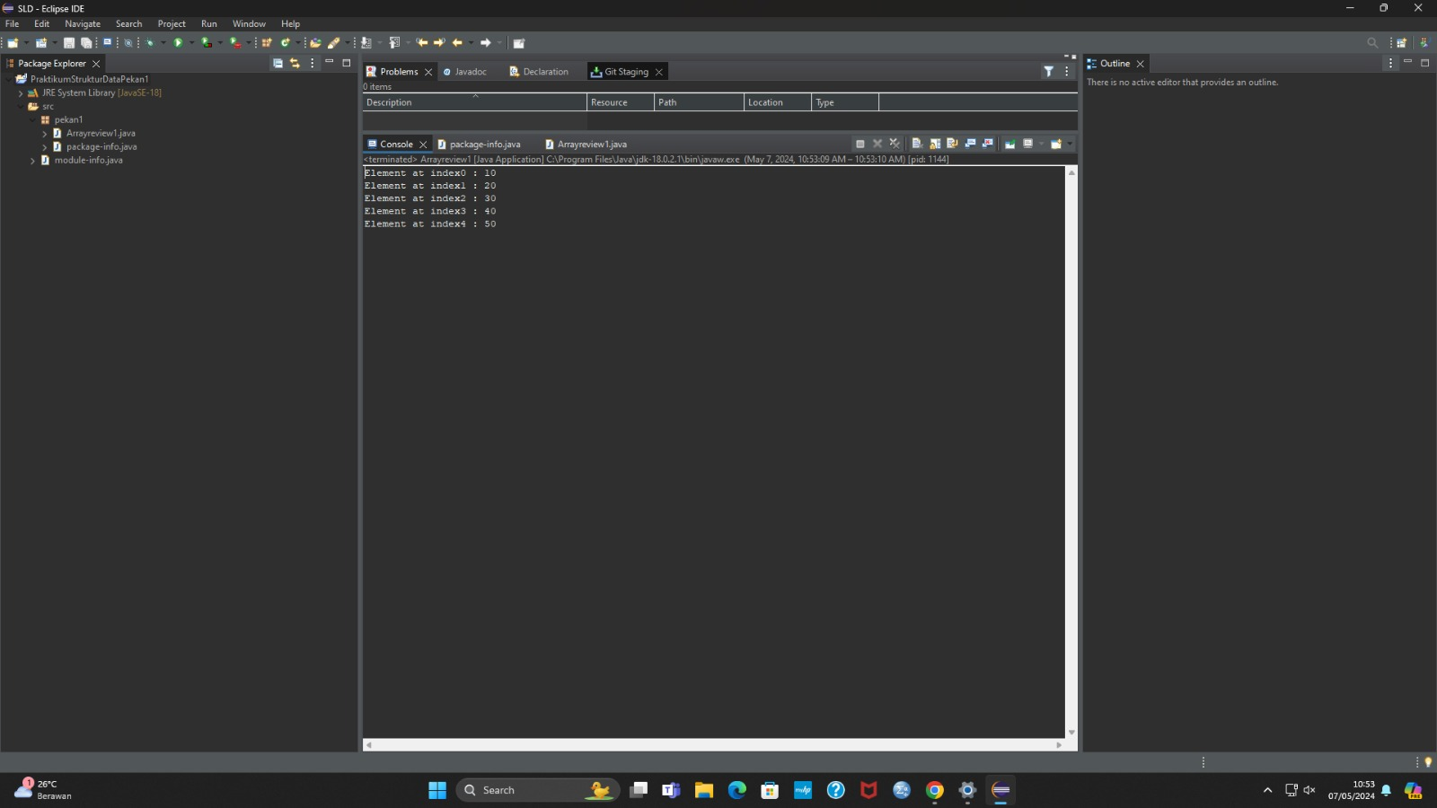

1. Array List

Sama seperti yang diatas kita tinggal menambahkan class baru dengan nama kelas ” ArrayList1” sebagai berikut :

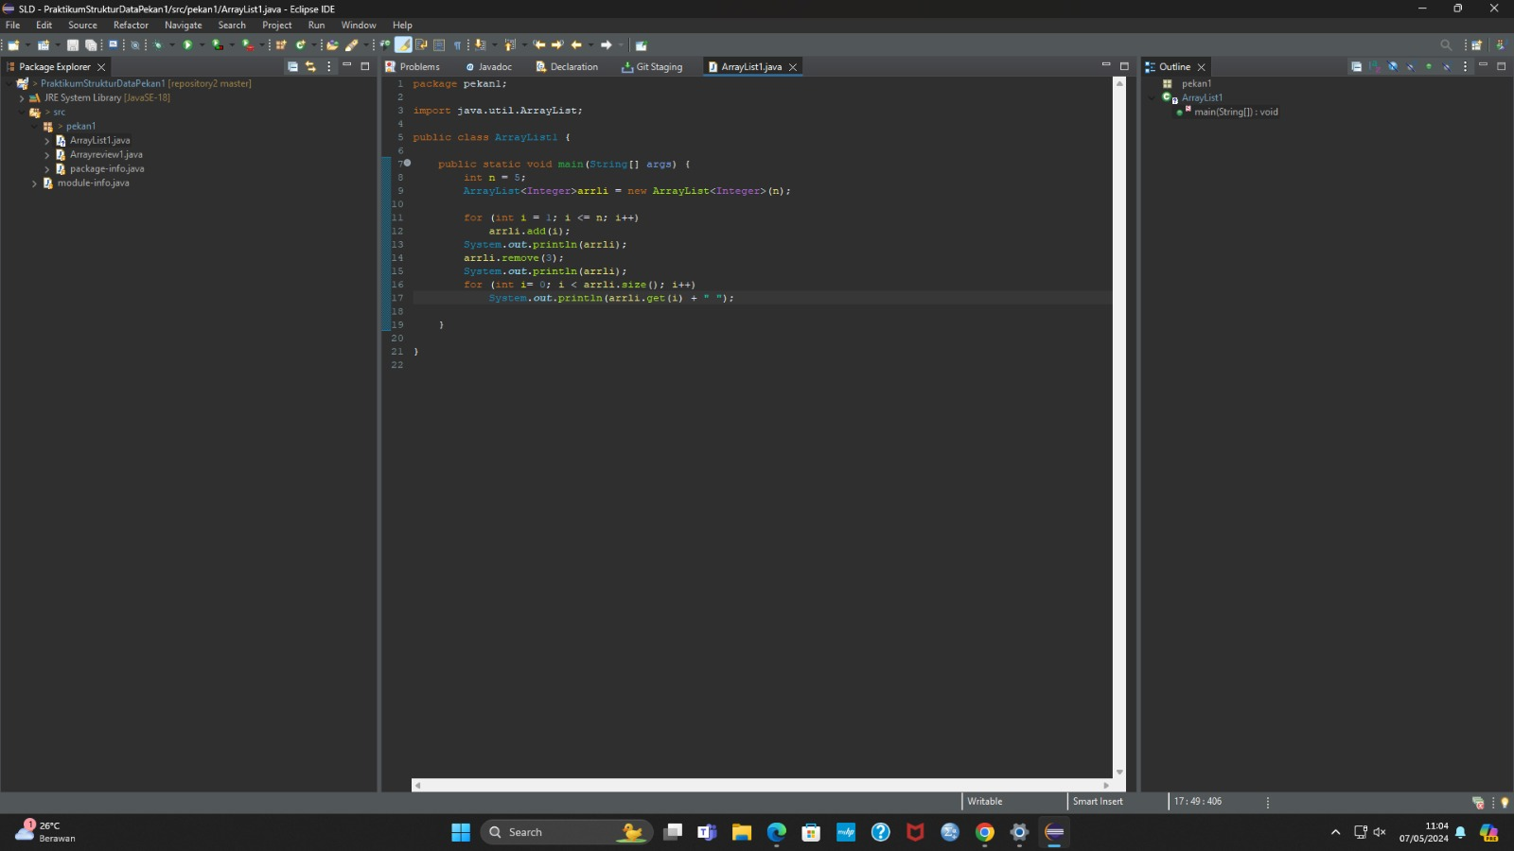

Outputnya :

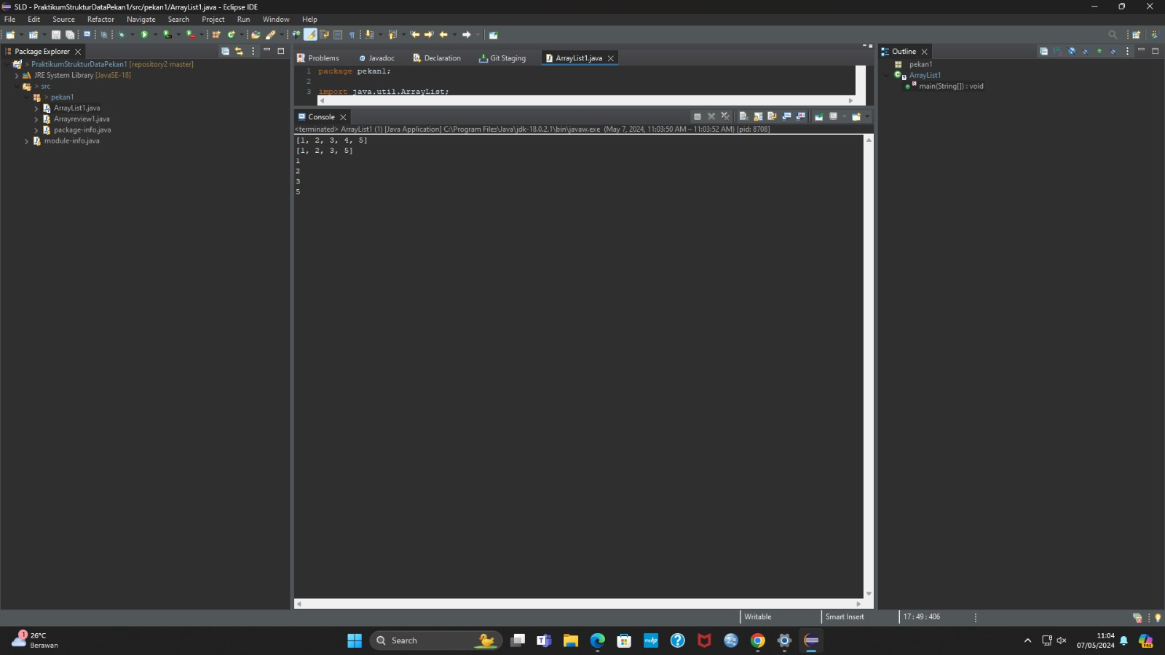

1. Array LIat Get Elemen

Tambahkan kelas dengan nama ”ArrayLiatGetElemen” mulai program seperti codingan dibawah ini

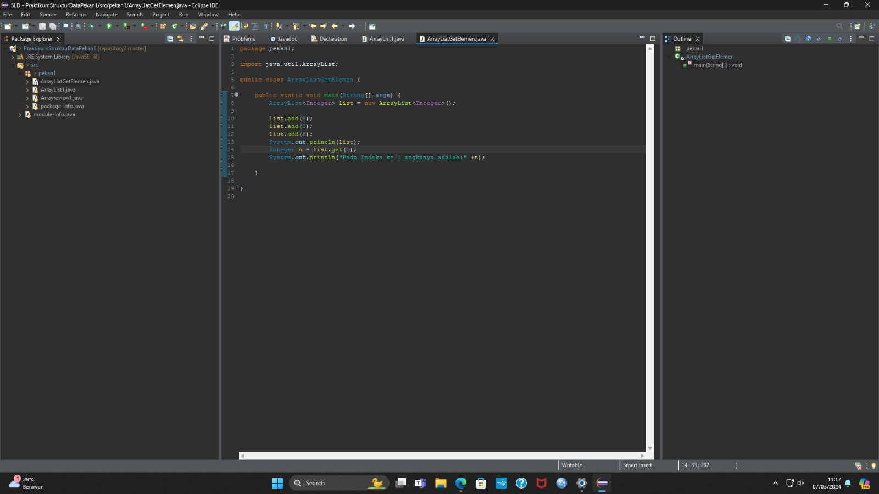

Outputnya :

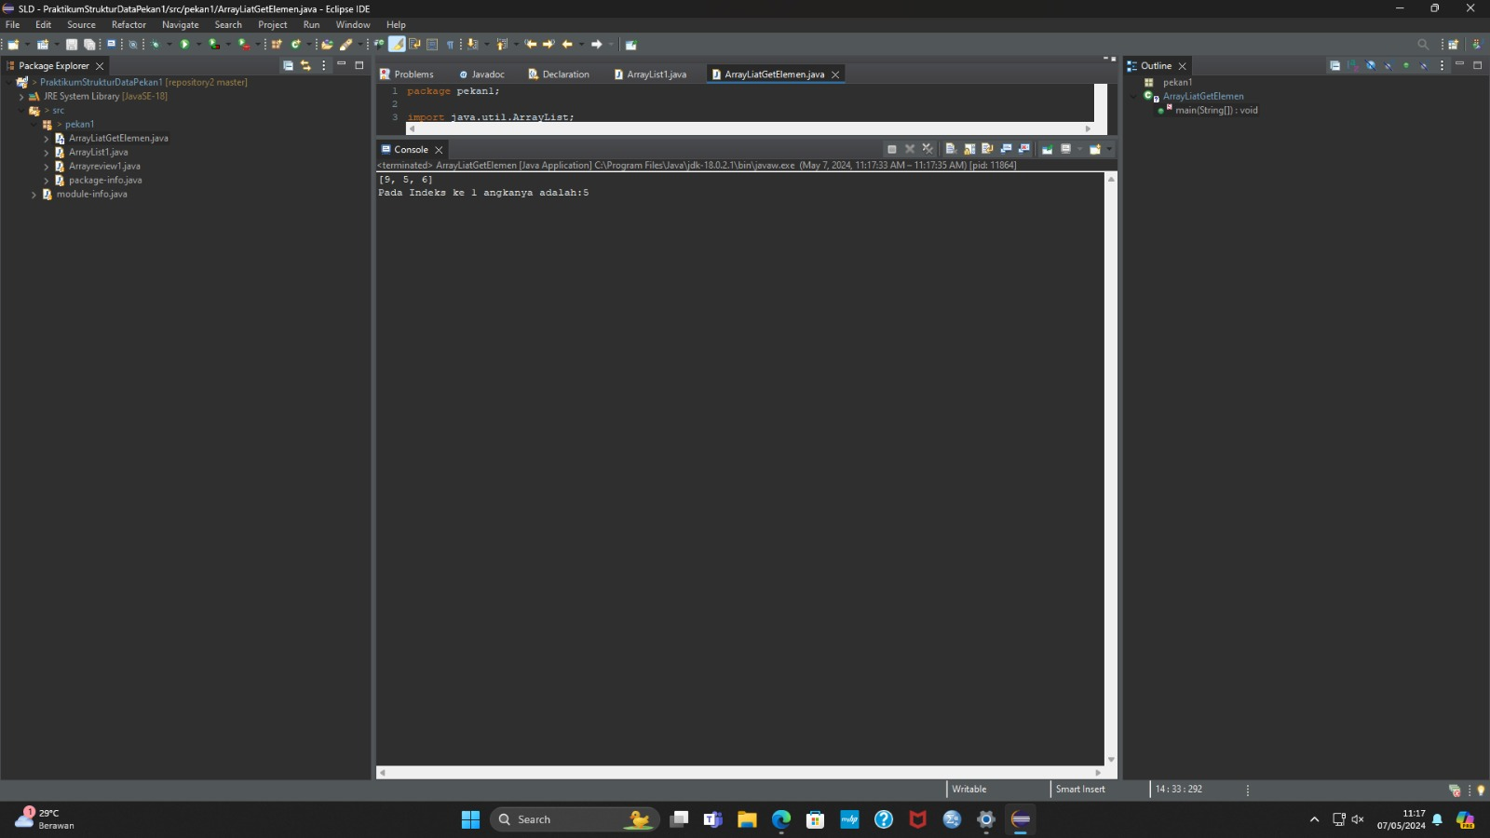

1. Array List Sisip

Sama seperti namanya Array ini menyisipkan sebuah elemen. Buat class baru dan beri nama ”ArrayListSisip” lalu mulai program seperti dibawah ini.

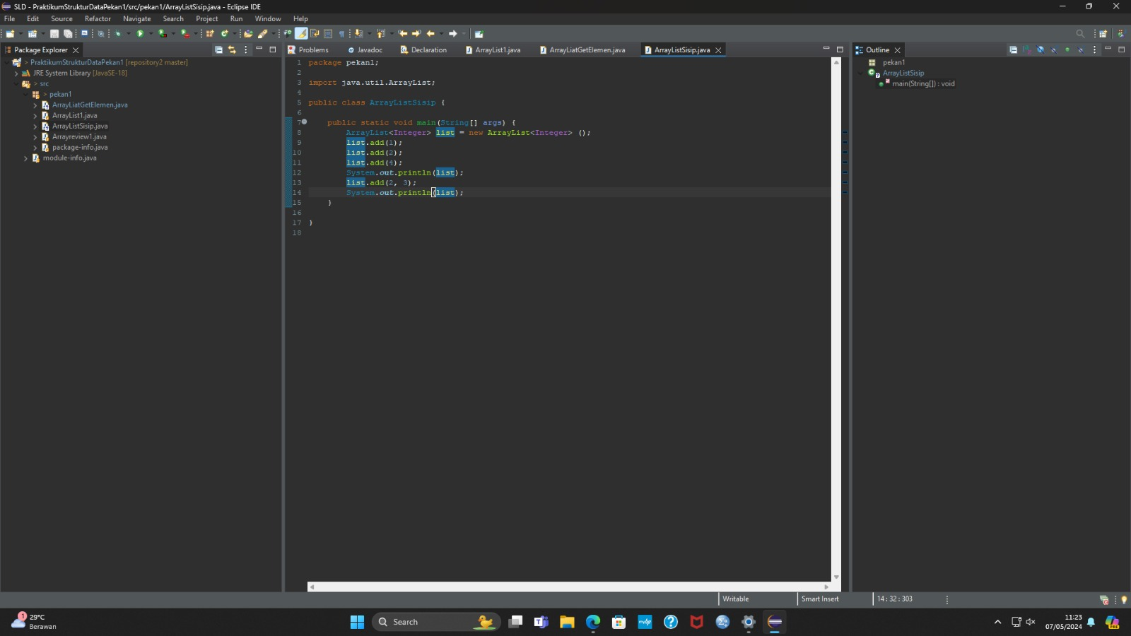

Outputnya :

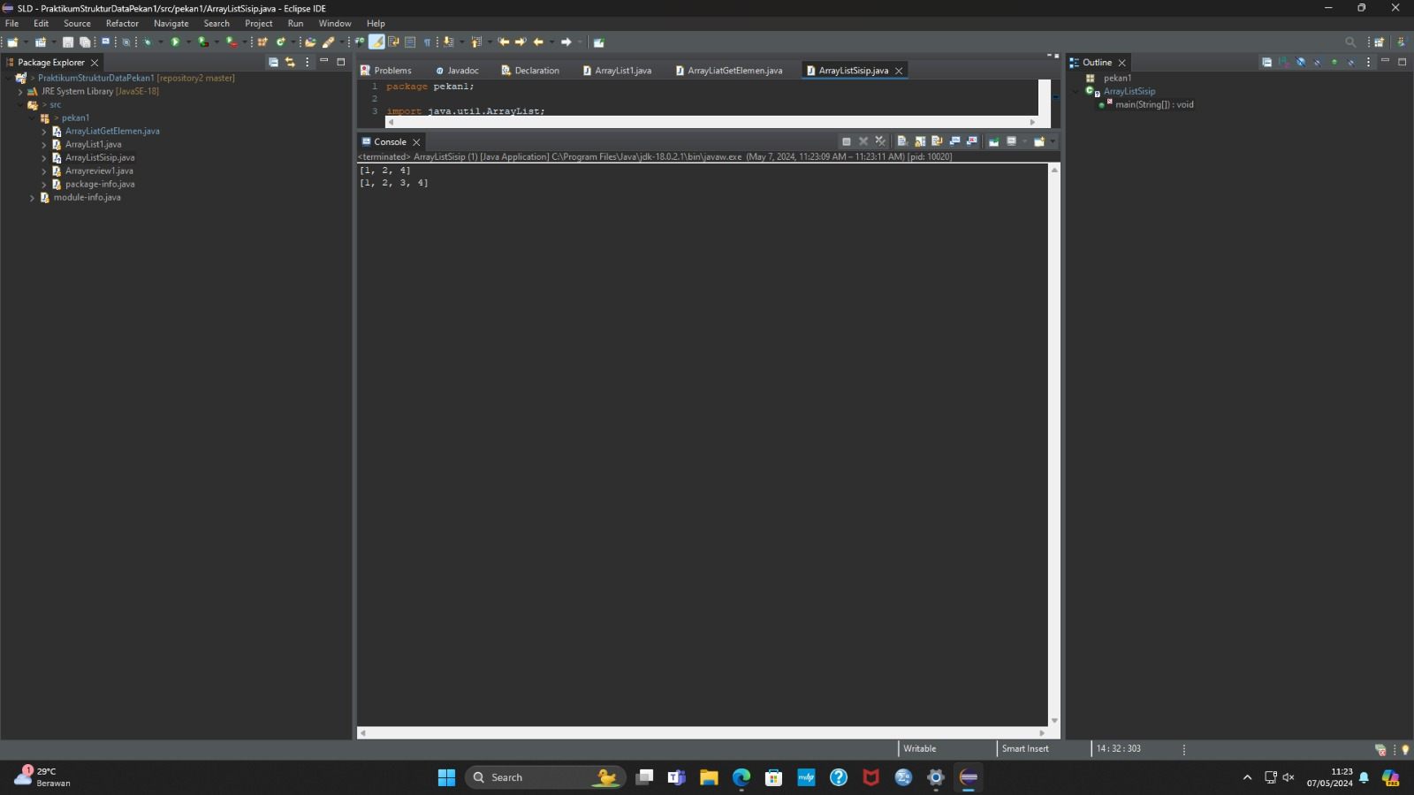

1. Array List Iterasi

Buat class baru dengan nama “ArrayListIterasi” sama seperti sebelumnya mulai program dengan mengikuti codingan dibawah ini.

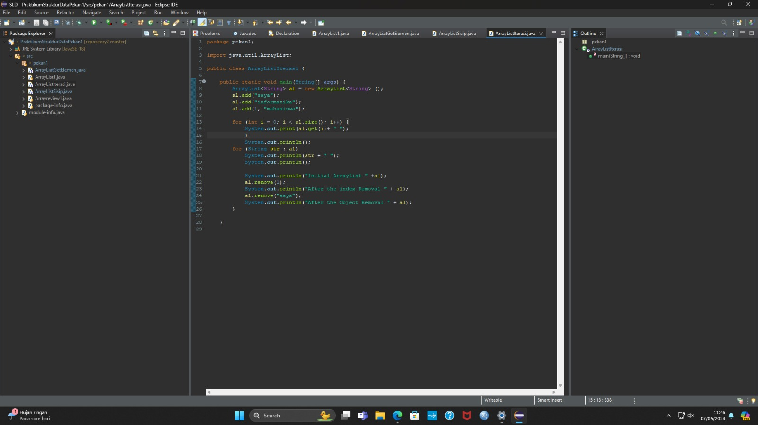

Outputnya :

